POROČILO DELAVNICE: INTIMNA NEGA

Na spletni strani, https://zazdravjezensk.si/za-zdravje-zensk ,je potekal razpis pod naslovom Tosama ob 100-obletnici donira 600 000 vložkov in tamponov. Tudi naša šola se je prijavila. Bili smo izbrani in prejeli smo donacijo vložkov in predavanje o intimni negi, ki je potekalo v petek, 17. 3. 2023, 6. in 7. šolsko uro v okviru delavnic Zdrave šole, za učence od 6. do 9. razreda. Predavanje je bilo po mnenju učencev zelo zanimivo in poučno.
Nekaj utrinkov iz delavnic:
MANCA:« Navdušena sem bila nad praktičnim prikazom uporabe vložkov in tamponov. Veliko smo se pogovarjali in spraševali o menstruaciji in z njo povezanimi težavami. Predavanje je bilo naravnano tako, da so tudi dečki spoznali, da gre za naraven proces in tako pokazali veliko mero razumevanja.«
SOFIA: »Predavateljici sta nas poslušali in odgovorili na vsako vprašanje, če tudi morda le to ni bilo čisto jasno zastavljeno.«
BARBARA: »Predavanje je pomagalo dečkom, da so spoznali resnost in normalnost menstrualnega cikla – kaj se takrat dogaja s telesom in počutjem deklet.«
ANŽE: »Pridobil sem informacije o intimni negi, ki je zelo pomembna tudi za nas fante. Mislim, da bi se morali o tem večkrat pogovarjati in obnoviti znanje o negi telesa.«
JULIJA: »Spoznali smo, da so naravni materiali zelo pomembni, a s tem povezana je visoka cena, ki je za nekatere družine previsoka in tovrstni produkti so zanje nedostopni.«
Pomembno je, da mlado generacijo skupaj osveščamo o pomenu intimnega zdravja za zdravje telesa. Mislim, da je bil opravljen prvi korak k uresničitvi družbene pobude za uvedbo brezplačnih menstrualnih higienskih pripomočkov v javnih izobraževalnih ustanovah. S tem prispevkom podjetja Tosama bodo imele učenke naše šole v času pouka zagotovljene vložke. Pomembno je, da so le ti iz naravnih materialov, kar posledično prispeva k ohranitvi intimnega zdravja.

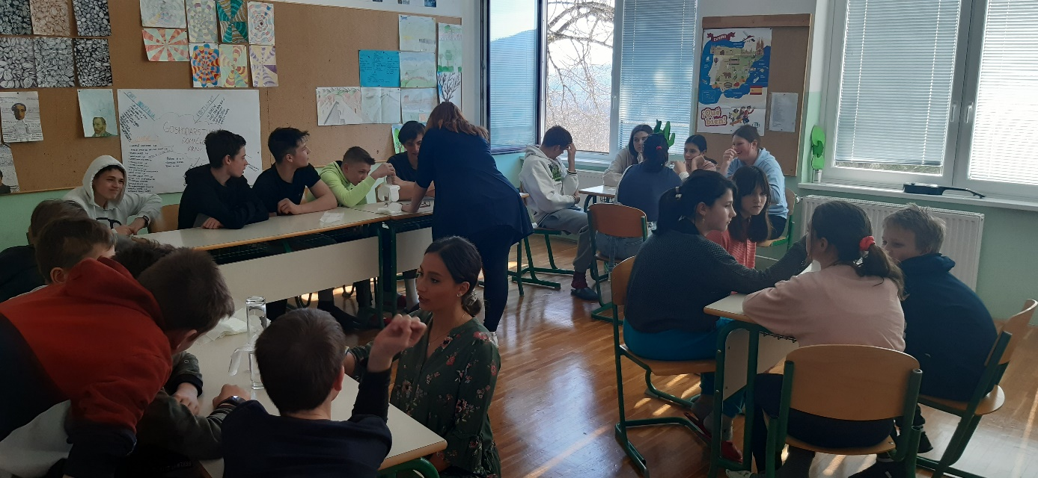

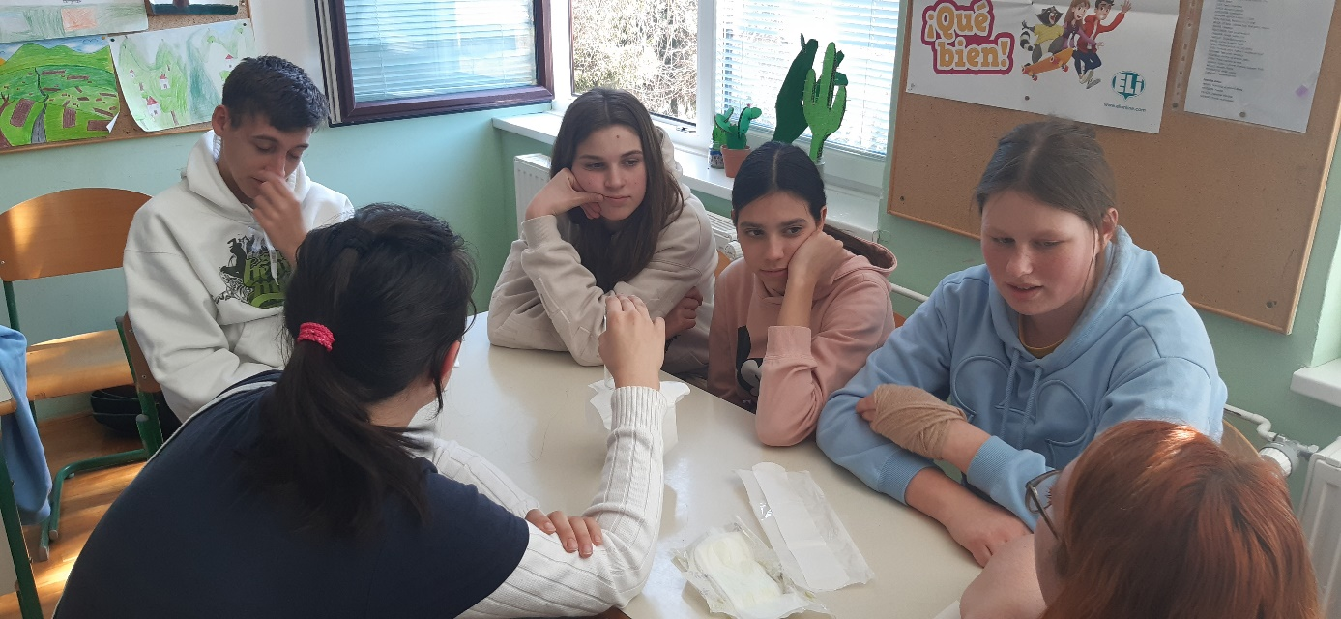

Zapisala,
Jerneja Lovšin Dodič

